

Europese steun voor ons Beweeg- en Ontmoetingscentrum
Meer dan alleen zwemmen
Zwembad De Wiekslag, het zwembad van Weiteveen en Nieuw-Schoonebeek, ontvangt Europese subsidie voor het project ‘Beweeg- en Ontmoetingscentrum De Wiekslag: meer dan alleen zwemmen’. De bijdrage komt uit het Europees Landbouwfonds voor Plattelandsontwikkeling (ELFPO) en is toegekend via LEADER Oost-Drenthe. Ook de provincie Drenthe draagt bij.

Over het project
De Wiekslag ligt precies tussen Weiteveen en Nieuw-Schoonebeek, aan de rand van het Bargerveen. Het zwembad is al sinds 1967 open en wordt sinds 1988 door bewoners uit beide dorpen zelf beheerd. Na de grote renovatie, waaraan ruim 100 dorpsgenoten als vrijwilliger meewerkten, zetten we nu de volgende stap.
Met dit project groeit De Wiekslag uit tot een beweeg- en ontmoetingscentrum voor alle leeftijden. We bouwen een overdekte ontmoetingsruimte met informatie over de omgeving, vernieuwen de speelplek en leggen een padelbaan en een jeu de boulesbaan aan. Het project loopt van mei 2025 tot mei 2027.

Doel
Het doel is om van zwembad De Wiekslag een beweeg- en ontmoetingscentrum te maken voor alle leeftijden uit beide dorpen en voor bezoekers van het gebied. Een plek waar je niet alleen komt zwemmen, maar ook sport, speelt en elkaar ontmoet, ook ’s avonds en buiten het zwemseizoen. Voor wandelaars en fietsers die het Bargerveen bezoeken, wordt De Wiekslag een rustpunt en een startpunt om de omgeving te ontdekken.

Beoogde resultaten
- Een overdekte ontmoetingsruimte met keuken, beeld en geluid, een informatiepunt over de omgeving. De ruimte krijgt een eigen ingang, los van het zwembad.
- Een padelbaan en een jeu de boulesbaan, die je ook los van het zwembad kunt gebruiken.
- Een nieuwe speelplek met speeltoestellen voor kinderen van alle leeftijden.

Financiering
Dit project wordt medegefinancierd door de Europese Unie. De bijdrage komt uit het Europees Landbouwfonds voor Plattelandsontwikkeling (ELFPO), als onderdeel van het Gemeenschappelijk Landbouwbeleid (GLB) 2023-2027, en is toegekend via LEADER Oost-Drenthe. Ook de provincie Drenthe levert een bijdrage.
Wij bedanken de Europese Unie, LEADER Oost-Drenthe en de provincie Drenthe voor hun steun. Zo kan De Wiekslag blijven investeren in een fijne plek voor heel Weiteveen en Nieuw-Schoonebeek.
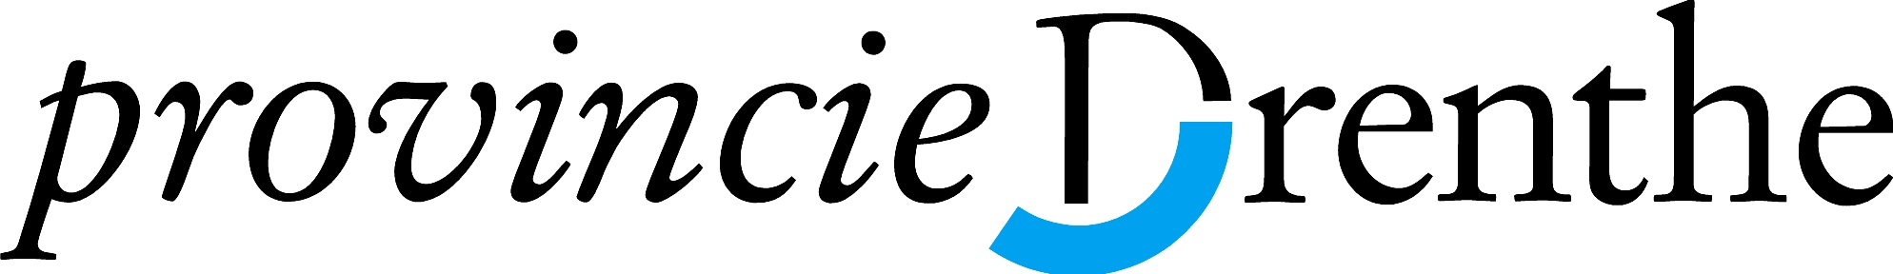 | 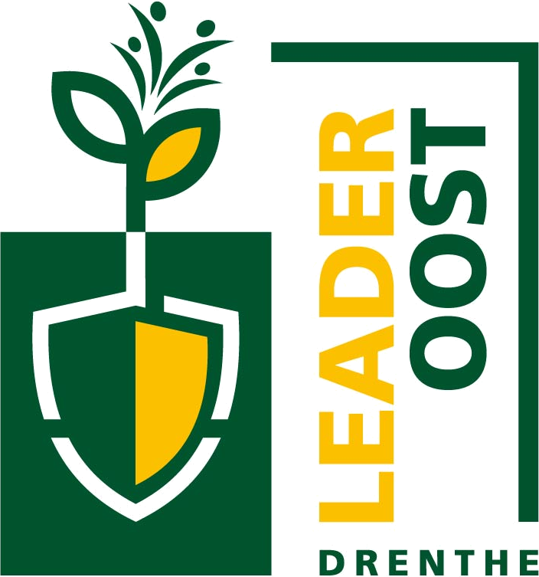 |  | 